ICS 67.020

X 01

|  |
| --- |
| 备案号： |

DB5111

四川省（乐山市）地方标准

DB 5111/ XX—2022

|  |
| --- |
|  |

嘉州菜 乐山甜皮鸭制作工艺规范

Jiazhou Cuisine: Preparation of Leshan Sweet Skin Duck

|  |
| --- |
|  |
|  |

2022–XX–XX发布

2022–XX–XX实施

乐山市市场监督管理局   发布

目  次

前言 2

引言 3

1 范围 4

2 规范性引用文件 4

3 术语和定义 4

3.1 乐山甜皮鸭 4

3.2 糖色 4

4 配方及食材选用要求 5

4.1 配方 5

4.2 食材选用要求 5

5 制作工艺及要求 5

5.1 制作工艺 5

5.2 制作要求 6

6 质量要求 6

6.1 味型要求 6

6.2 感官要求 6

6.3 出品温度及时间要求 6

7 卫生要求 6

8 服务要求 7

9 检验规则 7

9.1 出菜检验 7

9.2 验收检验 7

前  言

本文件包括嘉州菜 乐山甜皮鸭制作工艺规范。

本文件按GB/T 1.1-2020《标准化工作导则 第1部分：标准化文件的结构和起草规则》的规定起草。

本文件由乐山市商务局提出并归口。

本文件由四川省乐山市市场监督管理局批准。

本文件起草单位：四川旅游学院川菜发展研究中心、乐山市嘉州美食文化研究院、四川省川菜标准化技术委员会、乐山赵鸭子食品有限公司、乐山纪六孃食品有限公司、乐山王浩儿章鸭儿食品有限公司、乐山师范学院旅游学院、乐山职业技术学院旅游系

本文件主要起草人：陈祖明、杜莉、陈丽兰、祝志高、代勇刚、方燕君、宋丽、李松崎、郭剑英、胡文才

引  言

1 菜点源流

乐山在历史上农耕发达，水田遍布，水稻田中养鸭子逐步成为当地人的一个习惯和传统。乐山甜皮鸭，在本地常叫“油烫鸭”“卤鸭儿”。旧时，乐山水运发达，码头饮食应运而生。商贩们在码头提篮叫卖“油烫鸭”，并将其用荷叶包裹，以节省商旅的时间。后来，此菜传到成都、重庆等地，影响广泛。

嘉州甜皮鸭的制作关键是选取麻鸭作为食材，采用30余种药食兼用的香辛料制成卤水卤制，再入油锅炸制、刷上糖浆，香味浓郁，色如琥珀。

鸭肉中的蛋白质含量较高，鸭肉蛋白质主要是肌浆蛋白和肌凝蛋白,另部分是间质蛋白，其中含有溶于水的胶原蛋白和弹性蛋白。与畜肉不同的是，鸭肉中钾含量最高,此外,还含有较高的铁、铜、锌等微量元素。 有滋五脏之阴、清虚劳之热、补血行水、养胃生津、清热健脾等功效。

2 菜点典型形态示例

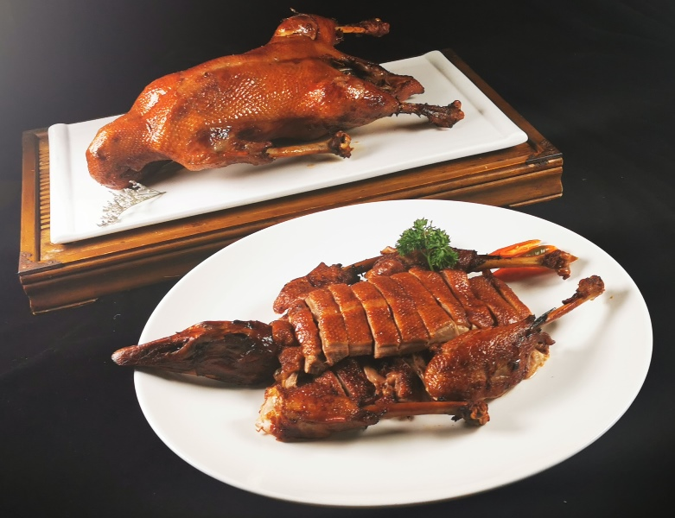

嘉州菜 乐山甜皮鸭制作工艺规范

1. 范围

本文件规定了乐山甜皮鸭在主要食材、制作工艺、质量、卫生、服务及检验方面的要求。

本文件适用于乐山甜皮鸭的制作、检验、销售与教学。

1. 规范性引用文件

下列文件中的内容通过文中的规范性引用而构成本文件必不可少的条款。其中，注日期的引用文件，仅该日期对应的版本适用于本文件；不注日期的引用文件，其最新版本（包括所有的修改单）适用于本文件。

GB 2707 食品安全国家标准 鲜（冻）畜、禽产品

GB 2721 食品安全国家标准 食用盐

GB 2760 食品安全国家标准食品添加剂使用标准

GB 2762 食品安全国家标准 食品中污染物限量

GB 2763 食品安全国家标准 食品中农药最大残留限量

GB 5749 生活饮用水卫生标准

GB 14881 食品安全国家标准 食品生产通用卫生规范

GB/T 15691 香辛料调味品通用技术条件

GB 19641食品安全国家标准 食用植物油料

GB/T 27306 食品安全管理体系 餐饮业要求

GB/T 30383 生姜

SB/T 10946 川菜烹饪工艺

DB46/T 33 胡椒粉

DB51/T 2137中国川菜服务规范

中华人民共和国市场监督管理总局 餐饮服务食品安全操作规范 国市场监管总局发〔2018〕12号

1. 术语和定义

下列术语和定义适用于本标准。



乐山甜皮鸭 Leshan Sweet Skin Duck

又称嘉州甜皮鸭、甜皮卤鸭，是以麻鸭为食材，经卤制、油炸、上糖浆而制成的皮酥肉嫩、色泽棕红的一道乐山著名美食。



糖色 Caramel Color

加热白砂糖（或冰糖），使其发生焦糖化反应，再加水调成的液体。一般按焦糖化反应程度分为基础糖色、老糖色和嫩糖色，基础糖色呈红棕色，老糖色呈深棕色或棕褐色，嫩糖色呈浅棕红色或棕黄色。

1. 配方及食材选用要求
   1. 配方

乐山甜皮鸭的配方见表1。

1. 乐山甜皮鸭的配方

|  |  |  |  |
| --- | --- | --- | --- |
| 食 材 | 重量/g | 食 材 | 重量/g |
| 麻鸭 | 1只（约2000） | 丁香 | 1 |
| 姜片 | 10 | 白蔻 | 0.6 |
| 大葱 | 30 | 排草 | 1.5 |
| 食盐 | 100 | 砂仁 | 4 |
| 料酒 | 30 | 草蔻 | 2 |
| 胡椒粉 | 3 | 香叶 | 10 |
| 八角 | 8 | 肉桂 | 2 |
| 山奈 | 4 | 冰糖糖色 | 200 |
| 草果 | 1 | 麦芽糖 | 50 |
| 小茴香 | 0.6 | 鲜汤 | 5000 |
| 花椒 | 5 | 食用油 | 2000（约耗40） |
| 注：允许误差≤10% | | | |

* 1. 食材选用要求

食材选用应符合GB 19641、GB 2707 、GB 2721、GB/T 30383 、GB 2760 、GB 2762 、GB 2763、GB 5749 、GB/T 15691、DB46/T 33等相关标准的要求。

鸭子多选用乐山本地生长期在4～6个月的麻鸭；麻鸭也可用皮下脂肪较少的北京樱桃鸭等代替，应符合GB 2707的要求。

1. 制作工艺及要求
   1. 制作工艺

预处理

（1）鸭子洗浄，冷水下锅焯水，焯净血水，捞出沥干水分。

（2）辛香料（八角、山奈、草果、小茴香、丁香、白蔻、排草、砂仁、草蔻、香叶、肉桂）洗净，用纱布包成香料包。

烹制及装盘

（1）锅置火上，掺入鲜汤，放入食盐、料酒、胡椒粉、冰糖糖色、姜片、葱段和香料包，旺火烧沸，改用小火熬制1h，制成卤水汁。

（2）麦芽糖入锅，加入清水25g熬化成晶莹透明的浓稠状糖浆备用。

（3）将卤水汁倒入卤锅中，放入鸭子，用旺火烧沸，改用小火卤1h至熟，捞出，用钢针在鸭身上戳数下，沥干水分，在鸭身表面刷上一层麦芽糖，置于挂钩上晾至鸭身表面水分干。

（4）锅置火上，放油烧至120℃～125℃，放入鸭子炸至外皮酥脆且呈棕红色捞出，刷上一层麦芽糖糖浆。

（5）鸭子斩成块，装入盘中成菜。

* 1. 制作要求

卤汁中糖色不能放得过多，以卤汁呈浅红色为宜；炸鸭子的油温不宜高，应边炸边晃动鸭子，使其受热均匀、皮酥肉嫩；鸭子油炸后应沥去油脂、趁热抹上麦芽糖。

制作过程应符合GB 14881、GB/T 27306 、SB/T 10946、餐饮服务食品安全操作规范的要求。

1. **质量要求**
   1. 味型要求

乐山甜皮鸭是五香味型。

* 1. 感官要求

感官指标应符合表2规定。

1. 感官指标

|  |  |  |
| --- | --- | --- |
| 项目 | 要求 | 检验方法 |
| 色泽 | 棕红，有光泽 | 通过目测、鼻闻、口尝进行检验 |
| 质地 | 皮酥肉嫩 |
| 风味 | 表皮略甜，肉质香味浓郁 |
| 杂质 | 无正常视力可见物 |

* 1. 出品温度及时间要求

菜品最佳食用温度：常温。

菜品最佳食用时间：制作完成后1h内食用为宜。

1. **卫生要求**

应符合《餐饮服务食品安全操作规范》和GB 14881的要求。

1. **服务要求**

上菜服务是应符合DB51/T 2137的要求。

1. **检验要求**
   1. 出菜检验

菜品提供方应在出品前对菜品质量及卫生进行检验，检验合格后方可上菜。

* 1. 验收检验

顾客是感官指标的验收检验员之一，应对菜品质量及卫生进行验收。

_________________________________